Prováděcí smlouva č. 07612/SVSL/17] Prováděcí smlouva GCS č.: PS_MVČR_009/2017_AOPK

k Rámcové dohodě na poskytnutí licencí a podpory k produktům IBM ze dne 4. května 2017 č. MV-105162-154/OKB-2015/MV-148592-48/VZ-2016 a GCS-1323-2017/05

Níže uvedeného dne, měsíce a roku smluvní strany

Agentura ochrany přírody a krajiny ČR
se sídlem: Kaplanova 1931/1,148 00 Praha 11
IČO: 62933591
za něhož jedná: RNDr. František Pelc, ředitel
e-mail:
bankovní spojení: ČNB, Praha
číslo účtu: xxxxxxxxxx/xxxx

(dále jen „Objednatel")

na straně jedné a

GC System a.s.
zapsaná v obchodním rejstříku vedeném u Krajského soudu v Brně pod sp zn. B 1927 se sídlem Špitálka 113/41, Trnitá, 602 00 Brno
zastoupená: Libor Dvořáček, předseda představenstva
IČO: 64509826
DIČ: CZ64509826
Bankovní spojení: Raiffeisen bank, Praha
Číslo účtu: xxxxxxxxxx/xxxx

jako Vedoucí společník Společnosti nesoucí název "Sdružení pro zakázku pořizování licencí a podpory k produktům IBM", zřízené na základě Smlouvy o společnosti podepsané dne 28. 02. 2017, jejímiž dalšími společníky jsou:
UNIPROG SOLUTIONS, a.s.,
se sídlem Vyskočilova 1481/4, Michle, 140 00 Praha 4
zapsaná v obchodním rejstříku vedeném Městským soudem v Praze pod sp. zn. B 22191 IČO: 25094670 DIČ: CZ25094670
a

d-PROG s.r.o.,
se sídlem Hradešínská 2144/47, Vinohrady, 101 00 Praha 10,
zapsaná v obchodním rejstříku vedeném u Městského soudu v Praze pod sp. zn. C 102995 IČO: 27188027 DIČ: CZ27188027
(dále jen „Dodavatel")
na straně druhé
(Objednatel a Dodavatel jednotlivě jako „Smluvní strana" a společně jako „Smluvní strany")

uzavřely tuto Prováděcí smlouvu (dále jen „Prováděcí smlouva") k Rámcové dohodě na poskytnutí licencí a podpory k produktům IBM ze dne dne 4. 5. 2017 (dále jen „Rámcová dohoda") dle zákona č. 134/2016 Sb., o zadávání veřejných zakázek, v platném znění (dále jen „ZZVZ") a v souladu s ustanovením § 1746 odst. 2 zákona č. 89/2012 Sb., občanský zákoník, ve znění pozdějších předpisů.

Smluvní strany vědomy si svých závazků v této Prováděcí smlouvě obsažených a v úmyslu být touto Prováděcí smlouvou vázány, dohodly se na následujícím znění Prováděcí smlouvy.

Preambule
- Dne 4. 5. 2017 uzavřela Česká republika - Ministerstvo vnitra, se sídlem Nad Štolou 936/3, 170 34 Praha 7, IČO: 00007064 (dále jen „Centrální zadavatel") s Dodavatelem Rámcovou smlouvu, na základě které se Dodavatel zavázal dodávat Centrálnímu zadavateli a Objednatelům plnění vymezené v Rámcové dohodě.
- Podpisem Rámcové dohody se tak Dodavatel zavázal dodávat uvedená plnění též Objednateli uvedenému na titulní straně této Prováděcí smlouvy, a to za podmínek stanovených v této Prováděcí smlouvě a v Rámcové dohodě.
- Smluvní strany se dohodly, že pojmy uvedené v této Prováděcí smlouvě velkými písmeny mají stejný význam jako tytéž pojmy uvedené v Rámcové dohodě, není-li dále v této Prováděcí smlouvě stanoveno jinak. Smluvní strany se dále dohodly, že otázky neupravené v této Prováděcí smlouvě se řídí Rámcovou dohodou.

í.

Předmět Prováděcí smlouvy

Dodavatel se touto Prováděcí smlouvou, v souladu s Rámcovou dohodou zavazuje, dodat Objednateli licenční balík ve zvláštním licenčním modelu IBM International Passport Advantage Agreement Speciál Terms Adendum (IIPAASTA) k softwarovým produktům IBM, a to v rozsahu specifikovaném v Příloze č. 1 této Prováděcí smlouvy (dále jer „Licenční balík IIPAASTA").
Objednatel se zavazuje zaplatit Dodavateli cenu poskytnutého plnění, a to v rozsahu a způsobem stanoveným dále v této Prováděcí smlouvě.
Smluvní strany se zavazují poskytnout si navzájem součinnost nezbytnou k řádnému splnění jejich povinností dle této Prováděcí smlouvy.
Objednatel podpisem této Prováděcí smlouvy prohlašuje, že má se společností IBM, jakožto poskytovatelem licenčních oprávnění, uzavřeny:
- Mezinárodní smlouvu IBM Passport Advantage („IPAA");
- Mezinárodní licenční smlouvu pro programy („IPLA");
které jsou ke dni podpisu této Prováděcí smlouvy platné a účinné, a které stanoví základní licenční podmínky pro poskytování plnění dle této Prováděcí smlouvy.
Smluvní strany se dohodly, že licenční podmínky pro poskytování plnění dle této Prováděcí smlouvy ze strany Dodavatele a užívání plnění Objednatelem se řídí příslušnými licenčními podmínkami společnosti IBM vztahujícími se k plnění poskytovanému na základě této Prováděcí smlouvy, účinnými ke dni uzavření této Prováděcí smlouvy.

II.
Kupní cena
- Smluvní strany se dohodly, že cena za poskytnutí plnění Dodavatelem dle této Prováděcí smlouvy činí 5 465 900 Kč bez DPH, tj. 6 613 739 Kč včetně DPH.
- Podrobné vymezení celkové kupní ceny dle předchozího odstavce tohoto článku Prováděcí smlouvy je uvedeno v Příloze č. i této Prováděcí smlouvy.
- Ostatní podmínky vztahující se k platbě ceny za plnění poskytnuté Dodavatelem dle této Prováděcí smlouvy, jakož i lhůta splatnosti, jsou uvedeny v Rámcové dohodě,

III.
Doba a místo plnění
- Smluvní strany se dohodly, že Dodavatel je povinen dodat plnění dle této Prováděcí smlouvy Objednateli nejpozději do 15 dnů od podpisu této Prováděcí smlouvy.
- Objednatel se zavazuje podepsat Prováděcí smlouvu nejpozději ke dni 30. 6. 2017.
- Místem dodání plnění Dodavatele dle této Prováděcí smlouvy je sídlo Objednatele uvedené na titulní straně této Prováděcí smlouvy.
- Převzetí předmětu plnění nastane po podepsání předávacího protokolu oběma smluvními stranami, tento bude následně podkladem pro vystavení faktury Objednateli.

SV.
Platební podmínky
- Smluvní strany se dohodly, že cena za plnění poskytnuté Dodavatelem na základě této Prováděcí smlouvy bude splatná na základě faktury - daňového dokladu vystaveného Dodavatelem ve lhůtě 30 dnů od vystavení příslušné faktury - daňového dokladu Dodavatele.
- Smluvní strany se dále dohodly, že cena bude ze strany Objednatele uhrazena ve třech (3) splátkách včetně DPH na základě platebního kalendáře, který je nedílnou součástí faktury-daňového dokladu, ve lhůtách uvedených níže;
a. 1. platba ceny ve výši 2 301 722,76 Kč bez DPH, tj. 2 785 084,54 Kč včetně DPH
bude splatná ve lhůtě 30 dnů od vystavení příslušné faktury - daňového dokladu
Dodavatele Objednateli. Dodavatel je oprávněn vystavit příslušnou fakturu nejdříve
ke dni podpisu této Prováděcí smlouvy;
b. 2. platba ceny ve výši 1 579 300,14 Kč bez DPH, tj. 1 910 953,17 Kč včetně DPH
bude splatná ke dni 1. 4. 2018;

c. 3. platba ceny ve výši 1 584 877,10 Kč bez DPH bez DPH, tj. 1 917 701,29 Kč včetně DPH bude spíatná ke dni 1. 4. 2019.

V.
Doba trvání a ukončení Prováděcí smlouvy
- Tato Prováděcí smlouva nabývá platnosti dnem jejího podpisu Smluvními stranami a účinnosti dnem jejího zveřejnění v souladu se zákonem č, 340/2015 Sb., o zvláštních podmínkách účinnosti některých smluv, uveřejňování těchto smluv a o registru smluv (zákon o registru smluv), v registru smluv.
- Tato Prováděcí smlouva je uzavírána na dobu 36 měsíců.
- Tato Prováděcí smlouva může být ukončena výhradně následujícími způsoby:

- uplynutím doby její účinnosti;
- písemnou dohodou Smluvních stran;
- výpovědí ze strany Objednatele dle odst. 4 tohoto článku Prováděcí smlouvy; a
- odstoupením Objednatele od této Prováděcí smlouvy dle odst. 5 tohoto článku Prováděcí smlouvy.
- Objednatel je oprávněn tuto Prováděcí smlouvu vypovědět i bez uvedení důvodů, a to prostřednictvím písemné výpovědi doručené Dodavateli na adresu uvedenou na titulní straně této Prováděcí smlouvy nebo později písemně oznámenou Dodavatelem. Výpovědní lhůta činí tři (3) měsíce a začíná běžet prvním dnem kalendářního měsíce následujícího po doručení výpovědi Dodavateli.
- Objednatel může od této Prováděcí smlouvy okamžitě odstoupit, pokud:

- je Dodavatel v prodlení s poskytnutím jakékoliv plnění dle této Prováděcí smlouvy po dobu delší než patnáct (15) dnů; nebo
- Dodavatel bude déle než patnáct (15) dnů v prodlení s odstraněním vad plnění dle této Prováděcí smlouvy nebo opakovaně, tj. nejméně třikrát (3x), bude v prodlení s odstraněním vad plnění dle této Prováděcí smlouvy;
- kvalita či jakost plnění Dodaného dle této Prováděcí smlouvy opakovaně, tj. nejméně třikrát (3x), vykáže nižší než smluvenou kvalitu či jakost;
- Dodavatel poruší svou povinnost dle této Prováděcí smlouvy a nezjedná nápravu ani v dodatečné lhůtě stanovenou mu Objednatelem, která nesmí být kratší deseti (10) kalendářních dnů;
- je Dodavatel v likvidaci nebo vůči jeho majetku probíhá insolvenční řízení, v němž bylo vydáno rozhodnutí o úpadku nebo insolvenční návrh byl zamítnut proto, že

majetek nepostačuje k úhradě nákladů insolvenčního řízení, nebo byl konkurs zrušen proto, že majetek byl zcela nepostačující nebo byla zavedena nucená správa podle zvláštních právních předpisů;
- Dodavatel přestane být držitelem oprávnění v rozsahu uvedeném ustanovení článku VI odst. 1 písm. d) Rámcové dohody;
- Dodavatel není schopen poskytovat jakékoli plnění dle této Prováděcí smlouvy, a to ode dne, kdy Dodavatel písemně prohlásí, že není schopen jakékoliv plnění poskytovat;
- Objednatel zjistí, že Dodavatel nabízel, dával, přijímal nebo zprostředkovával jakékoliv hodnoty s cílem ovlivnit chování nebo jednání kohokoliv, ať již státního úředníka nebo někoho jiného, přímo nebo nepřímo, v zadávacím řízení této Prováděcí smlouvy nebo při provádění této Prováděcí smlouvy nebo zkresloval skutečnosti za účelem ovlivnění zadávacího řízení této Prováděcí smlouvy nebo provádění této Prováděcí smlouvy ke škodě Objednatele, včetně užití podvodných praktik k potlačení a snížení výhod volné a otevřené soutěže.

- Odstoupením od Prováděcí smlouvy nejsou dotčena ustanovení týkající se smluvních pokut, ochrany informací, náhrady škody a ustanovení týkajících se takových práv a povinností, z jejichž povahy vyplývá, že trvají i po odstoupení.
- Jakýkoliv úkon vedoucí k ukončení této Prováděcí smlouvy musí být učiněn v písemné formě a je účinný okamžikem jeho doručení Dodavateli. Zákonné důvody pro ukončení této Prováděcí smlouvy nejsou shora uvedeným dotčeny.
- Výpověď a odstoupení od této Prováděcí smlouvy ze strany Objednatele nesmí být spojeno s uložením jakékoliv sankce k tíži Objednatele nebo Centrálního zadavatele.

VI.
Ostatní ujednání

1. Veškerá ujednání této Prováděcí smlouvy navazují na Rámcovou smlouvu a Rámcovou
dohodou se řídí, tj. práva, povinnosti či skutečnosti neupravené v této Prováděcí smlouvě
se řídí ustanoveními Rámcové dohody.
2, V případě, že ujednání obsažené v této Prováděcí smlouvě se bude odchylovat od
ustanovení obsaženého v Rámcové dohodě, má ujednání obsažené v této Prováděcí
smlouvě přednost před ustanovením obsaženým v Rámcové dohodě, ovšem pouze
ohledně plnění sjednaného v této Prováděcí smlouvě. V otázkách touto Prováděcí
smlouvou neupravených se použijí ustanovení Rámcové dohody.

- Jestliže se ukáže jakékoliv ustanovení této Prováděcí smlouvy jako neplatné, nevymahatelné nebo neúčinné, nedotýká se tato neplatnost, nevymahatelnost nebo neúčinnost ostatních ustanovení této Prováděcí smlouvy. Smluvní strany se zavazují nahradit do třiceti (30) pracovních dnů od doručení výzvy jedné Smluvní strany druhé Smluvní straně neplatné, neúčinné nebo nevymahatelné ustanovení ustanovením platným, účinným a vymahatelným se stejným nebo obdobným obchodním a právním smyslem, případně uzavřít smlouvu novou.
- Dodavatel bere na vědomí a souhlasí s tím, aby subjekty oprávněné dle zákona č. 320/2001 Sb., o finanční kontrole ve veřejné správě a o změně některých zákonů (zákon o finanční kontrole), ve znění pozdějších předpisů, provedly finanční kontrolu závazkového vztahu vyplývajícího z této Rámcové dohody s tím, že se Dodavatel podrobí této kontrole a budou působit jako osoba povinná ve smyslu ustanovení § 2 písm. e) zákona o finanční kontrole.
- Tato Prováděcí smlouva nabývá platnosti a účinnosti dnem podpisu obou Smluvních strar,
- Nedílnou součástí této Prováděcí smlouvy jsou následující přílohy:

Příloha č. 1 Podrobné vymezení plnění Dodavatele a vymezení kupní ceny
- Tato Prováděcí smlouva je vyhotovena v pěti (5) stejnopisech, z nichž každý bude považován za prvopis. Objednatel obdrží po třech (3) stejnopisech a Dodavatel po dvou (2) stejnopisech této Prováděcí smlouvy.
- Na důkaz toho, že Smluvní strany s obsahem této Prováděcí smlouvy souhlasí, rozumí jí a zavazují se k jejímu plnění, připojují své podpisy a prohlašují, že tato Prováděcí smlouva byla uzavřena podle jejich svobodné a vážné vůle prosté tísně.
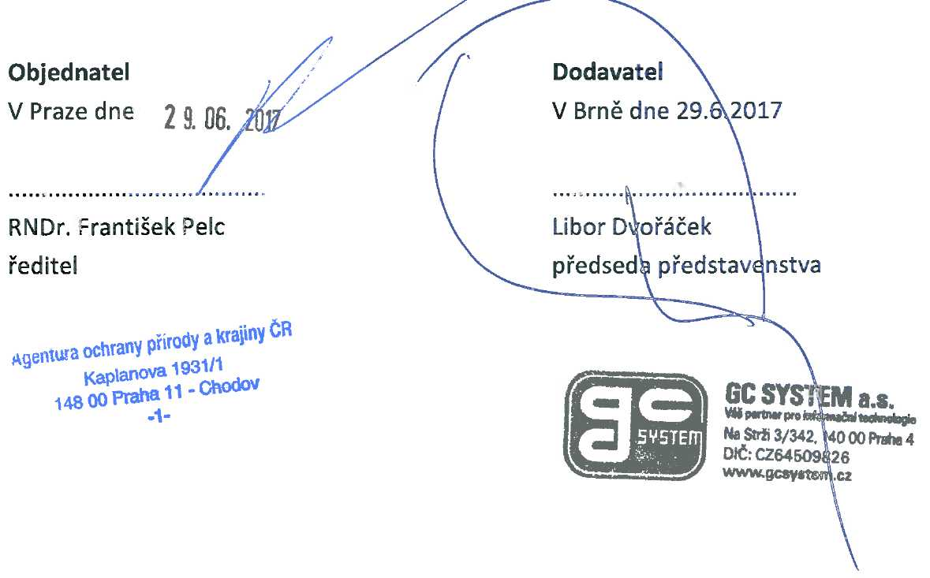

Příloha č. 1
Podrobné vymezení plnění Dodavatele a vymezení kupní ceny

Předmětem plnění je dodávka nových licencí a technické podpory od 01/07/2017 do 30/06/2020:
